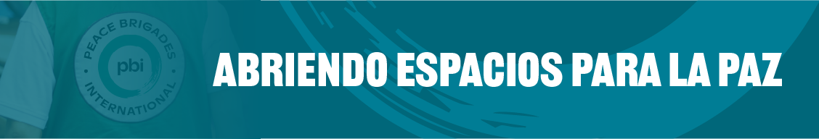

FORMULARIO DE SOLICITUD:

PERSONA ENCARGADA

DEL ÁREA DE APOYO A LA RECONSTRUCCIÓN DEL TEJIDO SOCIAL

DE PBI COLOMBIA

Por favor, enviar su formulario de solicitud junto con su hoja de vida (máxima de 3 páginas!) hasta el 19 de junio 2026 al correo electrónico: coeq@pbicolombia.net con el asunto: “CONVOCATORIA ARTS:
(nombre y apellidos)”.

Nombre y apellido:

Nacionalidad/es:

Dirección:

Teléfono celular:

Correo electrónico:

3. ¿Qué experiencia y habilidades cree usted que le hacen ser el/la candidato/a idóneo según la descripción y perfil del puesto? (máx. 250 palabras)

4. ¿Qué le motiva a postularse a esta Convocatoria de PBI Colombia? (máx. 150 palabras)

5. ¿Qué experiencia tiene en reconstrucción del tejido social? (máx. 250 palabras)

6. ¿Qué metodologías y herramientas aplicaría para abordar la transformación descolonial de una organización como PBI? (máx. 250 palabras)

7. Por favor, añada cualquier información que considere relevante para su elección para este puesto. (máx. 200 palabras)

8. Por favor, indique el grado de fluidez en hablar, leer y escribir de los siguientes idiomas:

Idioma | Hablar | Leer | Escribir
Español
Inglés
Otro
Otro

9. ¿En qué fecha podría incorporarse?
10. Por favor indicarnos dos referencias (nombre completo, tipo de relación, correo electrónico y número de teléfono), de contextos laborales o de trabajo voluntario/ en movimientos sociales.

Con mi firma autorizo el uso y almacenamiento de mis datos personales, de acuerdo a las politicas de proteccion de datos de PBI.
Firma y fecha:

